创建索引视图需要执行下列步骤并且这些步骤对于成功实现索引视图而言非常重要：
- 验证是否视图中将引用的所有现有表的 SET 选项都正确。
- 在创建任意表和视图之前，验证会话的 SET 选项设置是否正确。
- 验证视图定义是否为确定性的。
- 使用 WITH SCHEMABINDING 选项创建视图。
- 为视图创建唯一的聚集索引。

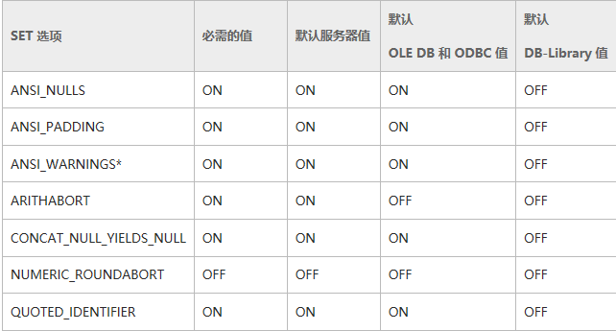
Set ANSI_NULLS ON
SET ANSI_PADDING ON
SET ANSI_WARNINGS ON
SET ARITHABORT ON
SET CONCAT_NULL_YIELDS_NULL ON
SET QUOTED_IDENTIFIER ON
SET NUMERIC_ROUNDABORT OFF

CREATE VIEW vw_student
WITH SCHEMABINDING
as
select StuNo,StuName from dbo.student

create unique clustered index stsy
on vw_student(stuno)

使用with(noexpand),告诉SQL Server使用视图的索引
select * from vw_student with(noexpand)

